YAHŞİHAN MESLEKİ EĞİTİM MERKEZİ
2026/2027 EĞİTİM ÖĞRETİM YILI MOTORLU ARAÇLAR TEKNOLOJİSİ ALANI
OTOMOTİV ELEKTRİK UYGULAMALARI DERSİ 2. DÖNEM 2. YAZILI SINAVI - A GRUBU
Adı Soyadı: ............................................................ Sınıfı/No: .................... Aldığı Not: ............
SORULAR
1. Baskı devre nedir? (5 Puan)
2. Baskı devrenin sağladığı faydalardan beşini yazınız. (20 Puan)
3. Baskı devre plaketine eleman yerleştirirken dikkat edilecek hususlardan beşini yazınız. (20 Puan)
4. Patern nedir? (5 Puan)
5. Paterni plakete aktarma yöntemlerinden üçünü yazınız. (10 Puan)
6. Aşağıda verilen baskı devre plaketinin hazırlanma aşamalarının adlarını yazınız. (30 Puan)
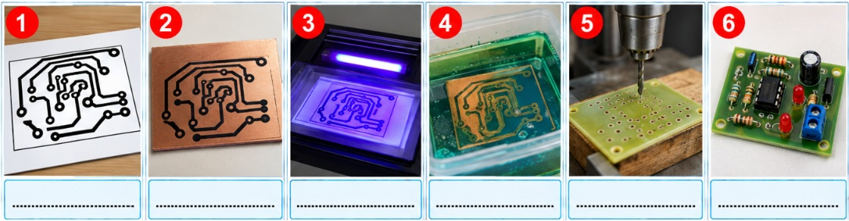
7. Montaj sırasında dikkat edilecek hususlardan beşini yazınız. (10 Puan)
Başarılar
Süre: 40 Dk Mot.Arç.Tekn Öğrt Abdullah YANIK

YAHŞİHAN MESLEKİ EĞİTİM MERKEZİ
2026/2027 EĞİTİM ÖĞRETİM YILI MOTORLU ARAÇLAR TEKNOLOJİSİ ALANI
OTOMOTİV ELEKTRİK UYGULAMALARI DERSİ 2. DÖNEM 2. YAZILI SINAVI CEVAP ANAHTARI

1. Baskı devre nedir? (5 Puan)
Elektronik elemanların yerleştirildiği ve bakır yollarla bağlandığı plakettir.

2. Baskı devrenin sağladığı faydalardan beşini yazınız. (20 Puan)
1. Seri üretimi kolaylaştırır
2. Cihaz boyutunu küçültür
3. Ağırlığı azaltır
4. Onarımı kolaylaştırır
5. Elektriksel gürültüyü azaltır

3. Baskı devre plaketine eleman yerleştirirken dikkat edilecek hususlardan beşini yazınız. (20 Puan)
1. Eleman boyutları
2. Bacak aralıkları
3. Soğutucu alanı
4. Delik hizaları
5. Düzenli yerleşim

4. Patern nedir? (5 Puan)
Baskı devre üzerindeki bakır yolların oluşturacağı bağlantı desenidir.

5. Paterni plakete aktarma yöntemlerinden üçünü yazınız. (10 Puan)
1. Baskı devre kalemi
2. Foto rezist
3. Serigrafi

6. Aşağıda verilen baskı devre plaketinin hazırlanma aşamalarının adlarını yazınız. (30 Puan)
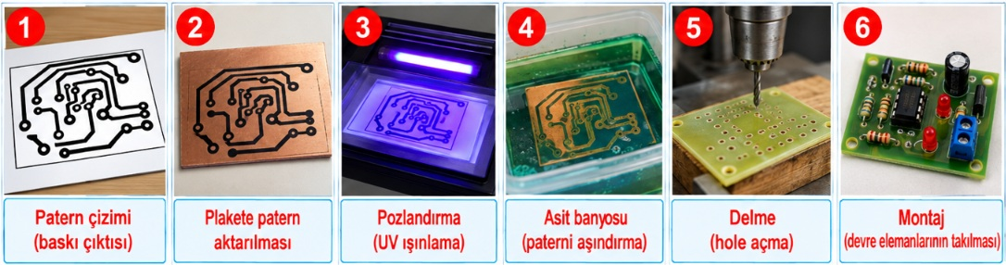
7. Montaj sırasında dikkat edilecek hususlardan beşini yazınız. (10 Puan)
1. Eleman değerlerini kontrol etmek
2. Kutuplara dikkat etmek
3. Yerleşim planına uymak
4. Temiz lehim yapmak
5. Enerji vermeden önce kontrol etmek

